Sprawozdanie
z ankiety Uczelni
Zachodniopomorskiego Uniwersytetu Technologicznego
w Szczecinie
w roku akademickim 2019/2020

TERMIN ANKIETYZACJI:  Rok akademicki 2019/2020 |  | DATA OPRACOWANIA:  03.11.2020 r.
OPRACOWAŁ:  Dział Kształcenia  Sekcja ds. Programów i Jakości Kształcenia | ZATWIERDZIŁ:  Prorektor ds. Kształcenia | DO WIADOMOŚCI:  DZIEKAN WYDZIAŁU

- Informacje ogólne
Ankieta Uczelni jest jednym z narzędzi do oceny jakości procesu dydaktycznego w ZUT . Zasady prowadzenia procesu ankietyzacji w tym Ankiety Uczelni zostały opracowane i opublikowane w procedurze stanowiącej element wewnętrznego systemu zapewnienia jakości kształcenia w Uczelni.

Poniżej przedstawiono frekwencję studentów:
biorących udział w badaniu z podziałem na Wydziały

- Wydział Biotechnologii i Hodowli Zwierząt 76 studentów z 398 zarejestrowanych na Wydziale (19%),
- Wydział Budownictwa i Architektury 80 studentów z 1833 zarejestrowanych na Wydziale (4%),
- Wydział Ekonomiczny 142 studentów z 548 zarejestrowanych na Wydziale (26%),
- Wydział Elektryczny 94 studentów z 937 zarejestrowanych na Wydziale (10%),
- Wydział Informatyki 310 z 1445 osób zarejestrowanych na Wydziale (21%),
- Wydział Inżynierii Mechanicznej i Mechatroniki 91 osób z 956 zarejestrowanych na Wydziale (10%),
- Wydział Kształtowania Środowiska i Rolnictwa 62 studentów z 463 zarejestrowanych na Wydziale (13%),
- Wydział Nauk o Żywności i Rybactwa 59 studentów z 307 zarejestrowanych na Wydziale (19%),
- Wydział Techniki Morskiej i Transportu 47 studentów z 279 zarejestrowanych na Wydziale (17%),
- Wydział Technologii i Inżynierii Chemicznej 42 studentów z 293 zarejestrowanych na Wydziale (14%).

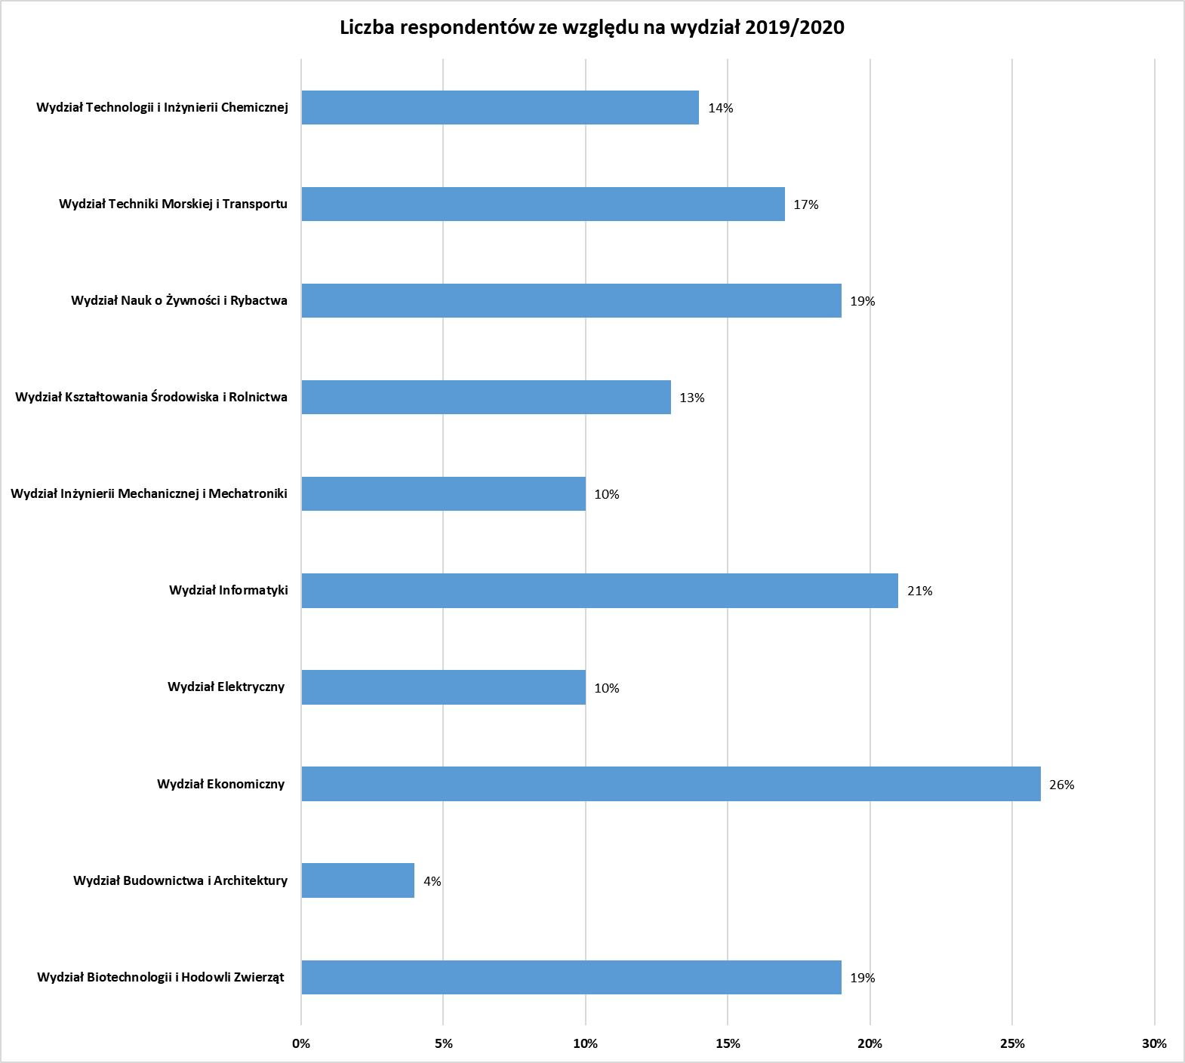
Wykres nr 1. Udział respondentów w badaniu z podziałem na wydziały
- Cel ankietyzacji
Celem ankietyzacji jest zapoznanie się z opinią studentów poszczególnych Wydziałów ZUT odnośnie organizacji, funkcjonowania Uczelni, poziomu jakości kształcenia oraz administracji Uczelni i zaplecza bibliotecznego.

- Prawne podstawy ankietyzacji
Art. 128 ustęp 4 i ,5 ustawy z dnia 20 lipca 2018 r. Prawo o szkolnictwie wyższym i nauce (Dz.U. 2020 r. poz. 85, z późn.zm), Zarządzenie nr 164 Rektora ZUT z dnia 14 października 2020 r. w sprawie Wewnętrznego Systemu Zapewniania Jakości Kształcenia; Uchwała nr 47 Senatu ZUT z dnia 28 października 2013 r. w sprawie wprowadzenia polityki jakości kształcenia Zachodniopomorskiego Uniwersytetu Technologicznego w Szczecinie; Zarządzenia nr 8 Rektora ZUT w Szczecinie z dnia 14 stycznia 2020 r. w sprawie wprowadzenia procedury „Zasady prowadzenia procesu ankietyzacji” w ZUT w Szczecinie; Zarządzenie nr 10 Rektora ZUT w Szczecinie z dnia 16 stycznia 2020 r. w sprawie wprowadzenia wzorów kwestionariuszy ankiet do oceny jakości procesu dydaktycznego obowiązujących w procedurze „Zasady prowadzenia procesu ankietyzacji” w ZUT w Szczecinie; Zarządzenie nr 16 Rektora ZUT z dnia 3 kwietnia 2017 r. w sprawie podstaw funkcjonowania wewnętrznego systemu zapewniania jakości kształcenia oraz wytycznych do realizacji oceny jakości w obszarach działania tego systemu w ZUT w Szczecinie.
- Opis ankietyzacji
Kwestionariusze ankiety Uczelni rozpowszechniony został za pomocą modułu Ankieta.XP wchodzącego w skład ogólnouczelnianego systemu informatycznego Uczelnia.XP. Student/doktorant za pomocą poczty elektronicznej otrzymał link do strony z zamieszczonym kwestionariuszem ankiety. Badanie opinii studentów/doktorantów na temat funkcjonowania Uczelni przeprowadza się raz w roku. Ankiety wypełniane są anonimowo i dobrowolnie.
Kwestionariusz ankiety składa się z 16 pytań, w tym 12 z nich są pytaniami rankingowymi w skali od 2-5, zaś pozostałe 4 mają charakter pytań otwartych.
Proces ankietyzacji rozpoczął się 1 marca 2020 r., a zakończył 30 czerwca 2020 roku. W tym okresie respondenci mieli możliwość wypełnienia ankiety. Opracowane przez Dział Kształcenia – Sekcje ds. programów i jakości kształcenia wyniki zostały przekazane Dziekanom w lipcu 2020 r.

- Opracowanie wyników
Poproszono studentów o ocenę w skali od 2 do 5, gdzie 2–oznaczało ocenę najniższą, 5– najwyższą.

Pytanie nr 1
rozkład zajęć dydaktycznych
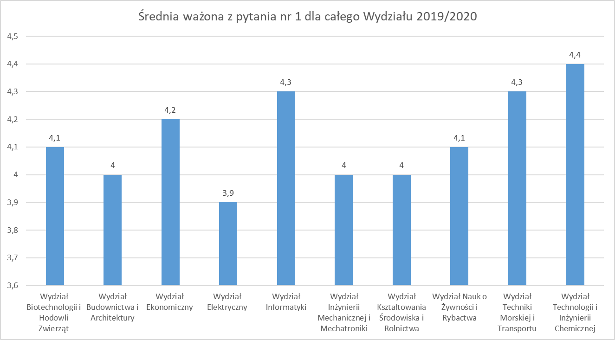
Wykres nr 2 Graficzna prezentacja średniej oceny ważonej na pytanie nr 1

Pytanie nr 2
system oceny postępów w nauce
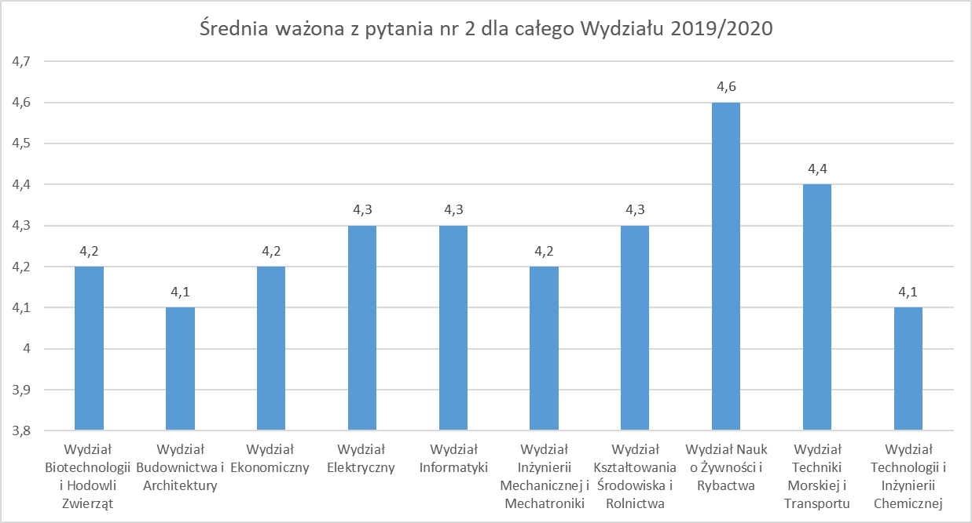
Wykres nr 3 Graficzna prezentacji średniej oceny ważonej na pytanie nr 2
Pytanie nr 3
jakość funkcjonowania administracji uczelnianej
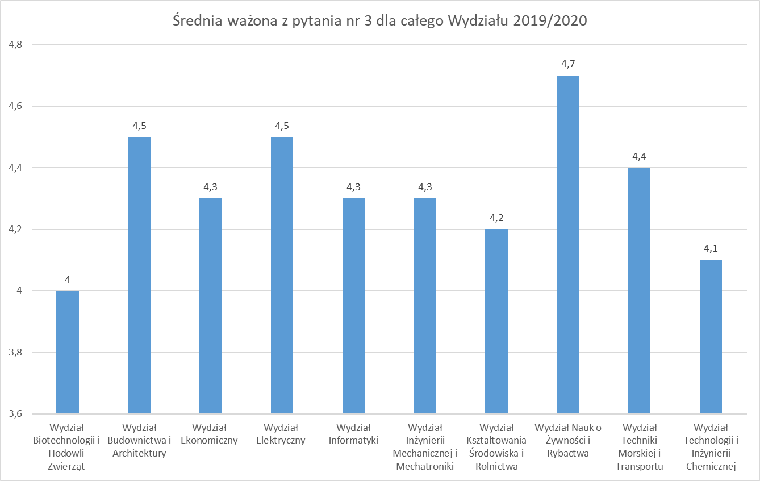
Wykres nr 4 Graficzna prezentacji średniej oceny ważonej na pytanie nr 3

Pytanie nr 4
jakość obsługi w dziekanacie
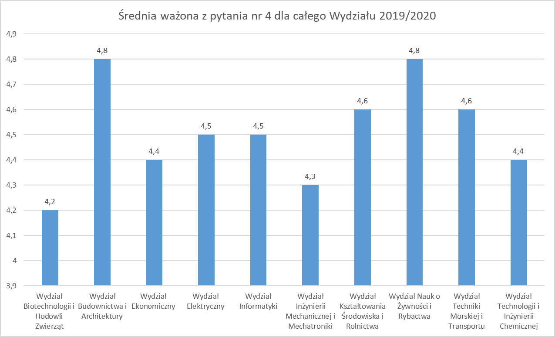
Wykres nr 5 Graficzna prezentacji średniej oceny ważonej na pytanie nr 4

Pytanie nr 5
baza laboratoryjna i dydaktyczna
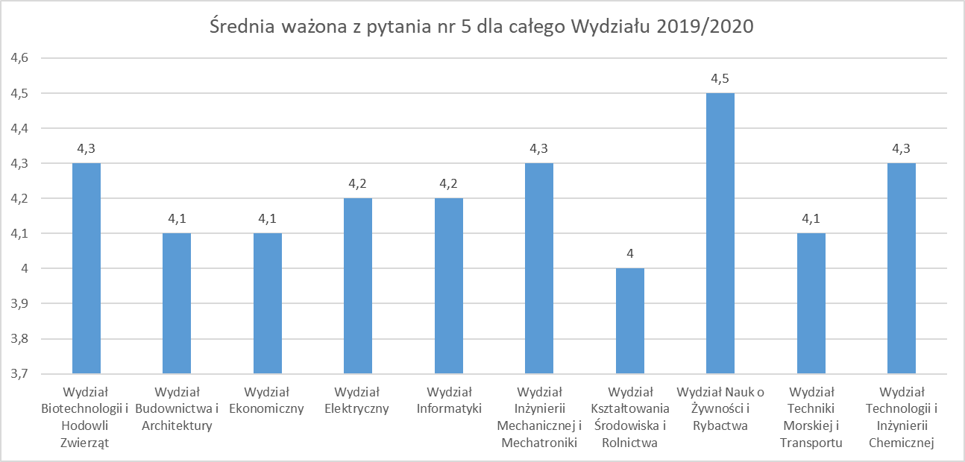
Wykres nr 6 Graficzna prezentacji średniej oceny ważonej na pytanie nr 5

Pytanie nr 6
zaplecze biblioteczne
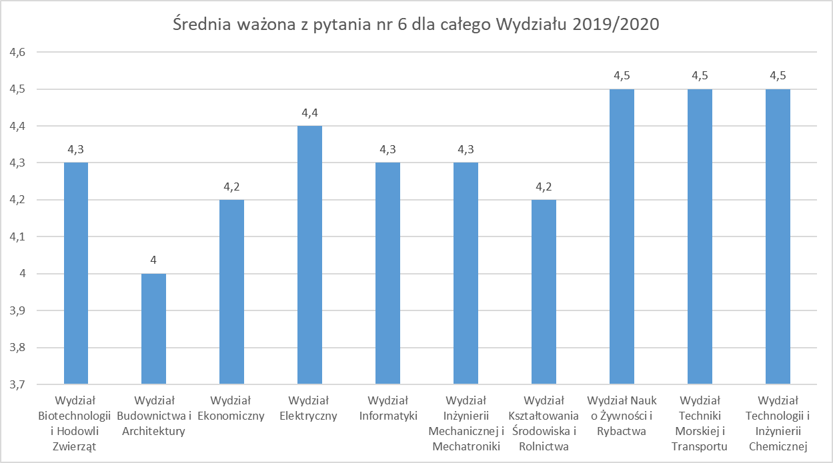
Wykres nr 7 Graficzna prezentacji średniej oceny ważonej na pytanie nr 6
Pytanie nr 7
dostępność infrastruktury mieszkaniowej osiedla studenckiego
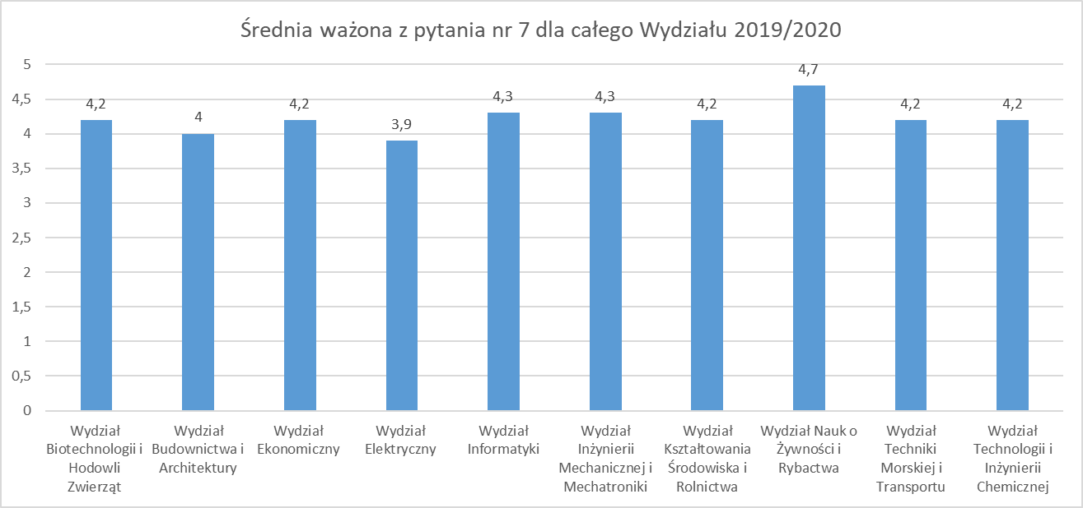
Wykres nr 8 Graficzna prezentacji średniej oceny ważonej na pytanie nr 7

Pytanie nr 8
możliwość korzystania z Internetu na terenie uczelni
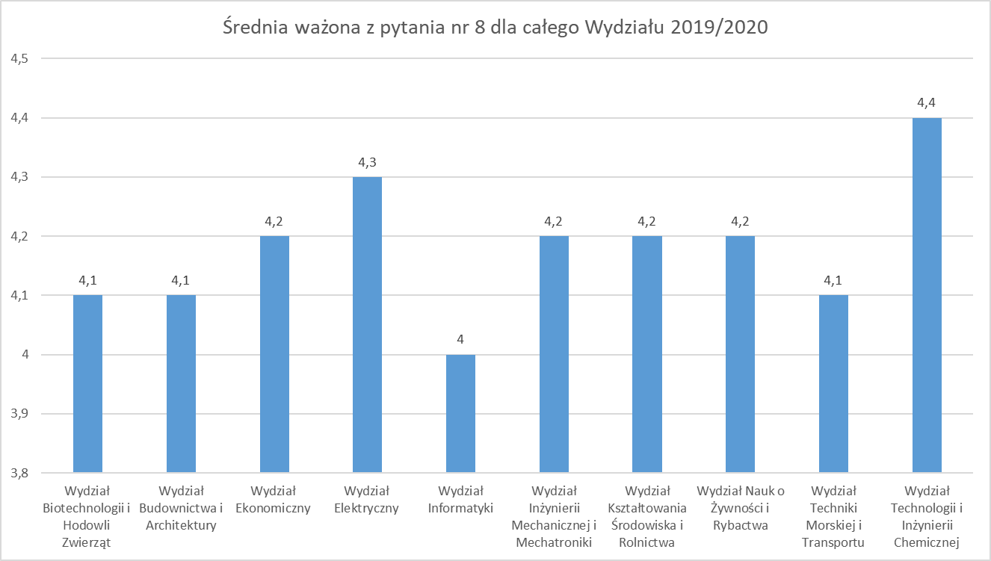

Wykres nr 9 Graficzna prezentacji średniej oceny ważonej na pytanie nr 8

Pytanie nr 9
kryteria przyznawania pomocy materialnej
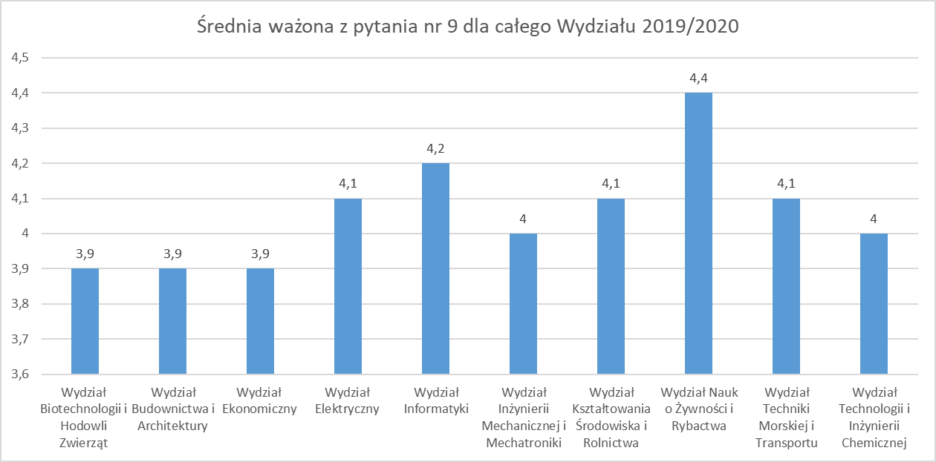
Wykres nr 10 Graficzna prezentacji średniej oceny ważonej na pytanie nr 9

Pytanie nr 10
działalność samorządów studenckich
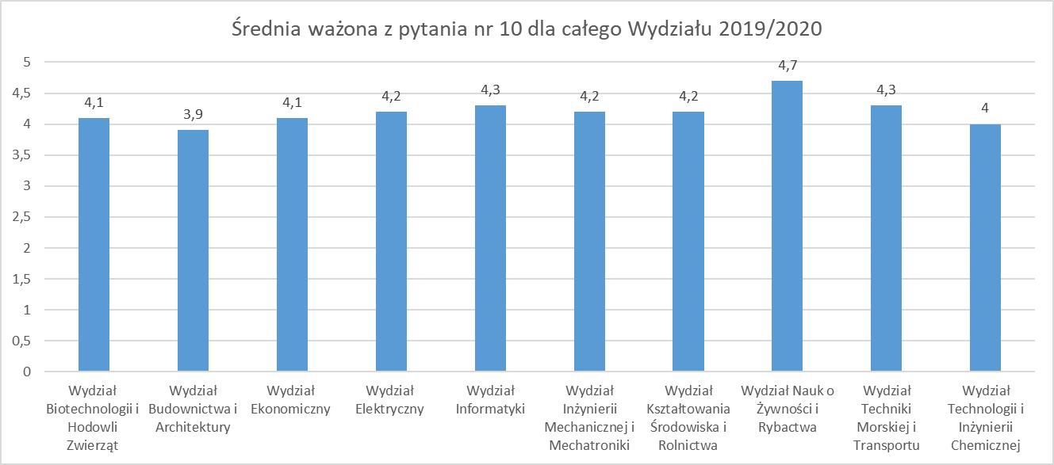
Wykres nr 11 Graficzna prezentacji średniej oceny ważonej na pytanie nr 10
Pytanie nr 11
infrastruktura sportowa i oferta kulturalna
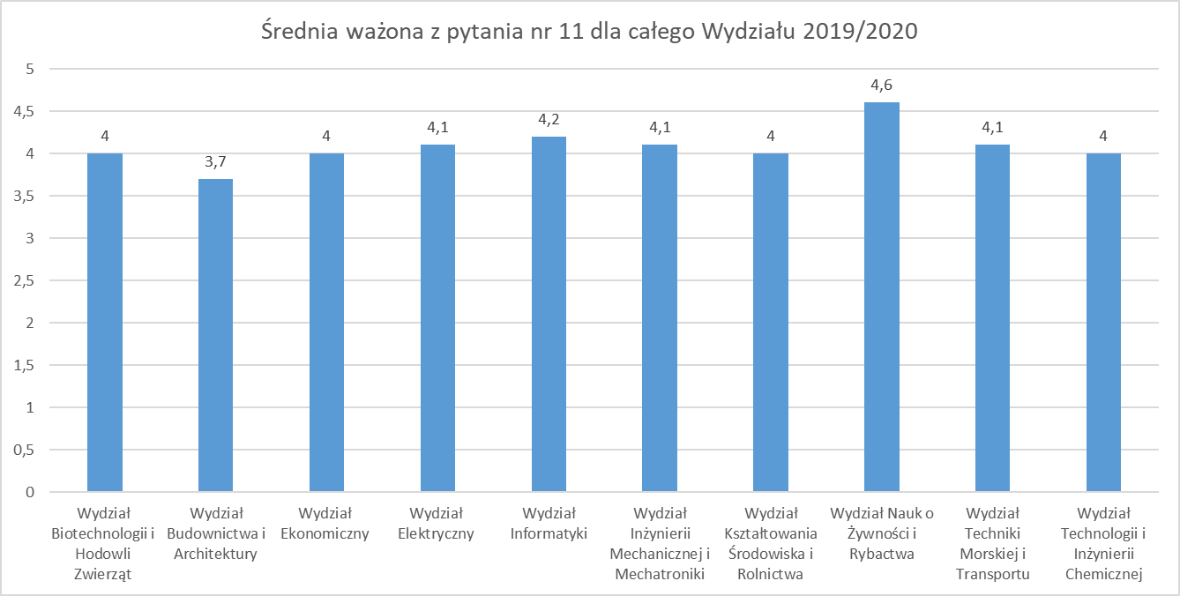
Wykres nr 12 Graficzna prezentacji średniej oceny ważonej na pytanie nr 11

Pytanie nr 12
integracja środowiska studenckiego i atmosfera towarzysząca życiu studenckiemu
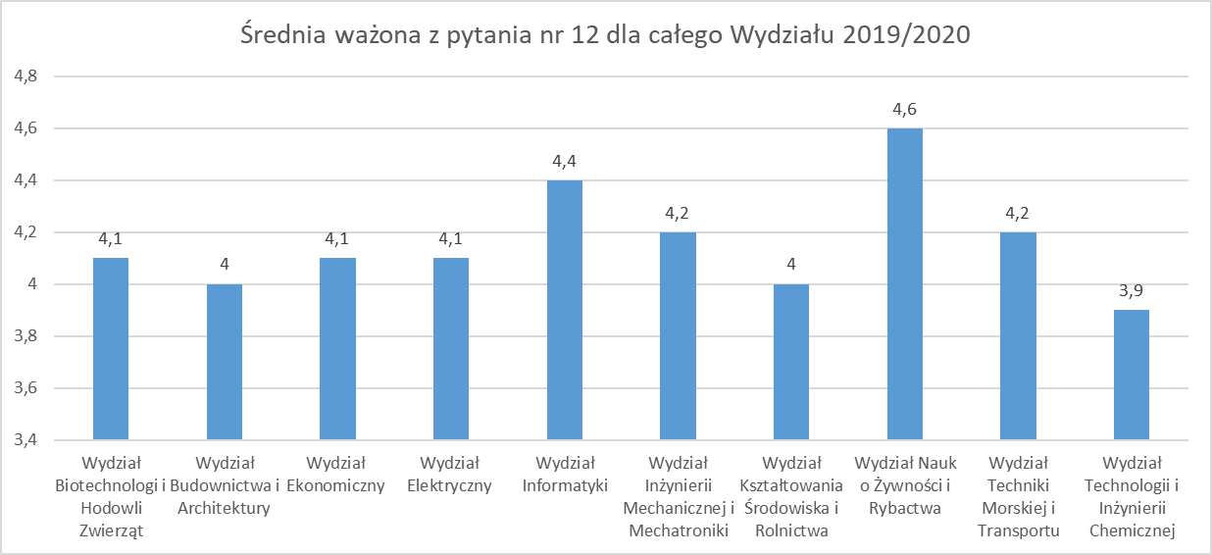
Wykres nr 13 Graficzna prezentacji średniej oceny ważonej na pytanie nr 12
- Wnioski
W roku akademickim 2019/2020 po raz kolejny studenci ZUT mieli możliwość ocenić Uczelnię ze względu na sposób organizacji, funkcjonowania oraz jakości kształcenia. Ankieta była dostępna do wypełnienia dla 7720 zarejestrowanych studentów. Wypełniło ją 1037 uprawnionych respondentów co stanowi 13% wszystkich studentów ZUT w Szczecinie. W porównaniu z rokiem poprzednim daje nam to spadek frekwencji o 1%. Na poniższym wykresie przedstawiono porównanie udziału respondentów w badaniu w latach 2017/2018, 2018/2019 oraz 2019/2020.
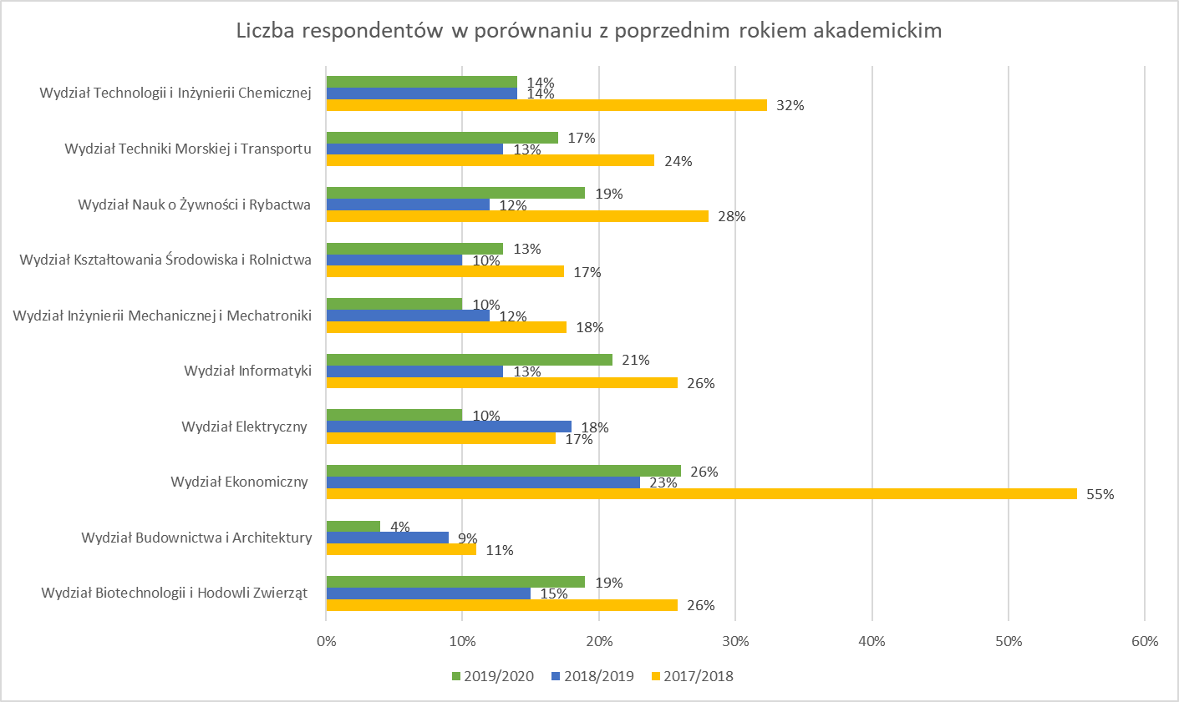
Wykres nr 14 Graficzna prezentacja wyników frekwencji respondentów w roku akademickim 2017/2018, 2018/2019 oraz 2019/2020.

Mimo wzrostu zainteresowania ankietą w roku akademickim 2017/18, aktualnie na wszystkich wydziałach ZUT frekwencja pogorszyła się.
W związku z powyższym należałoby zwrócić większą uwagę na sposób i skalę rozpowszechniania informacji na temat prowadzonych badań ankietowych (ankieta Uczelni) oraz podjąć działania informacyjne i motywujące studentów.

Pytanie nr 1
rozkład zajęć dydaktycznych
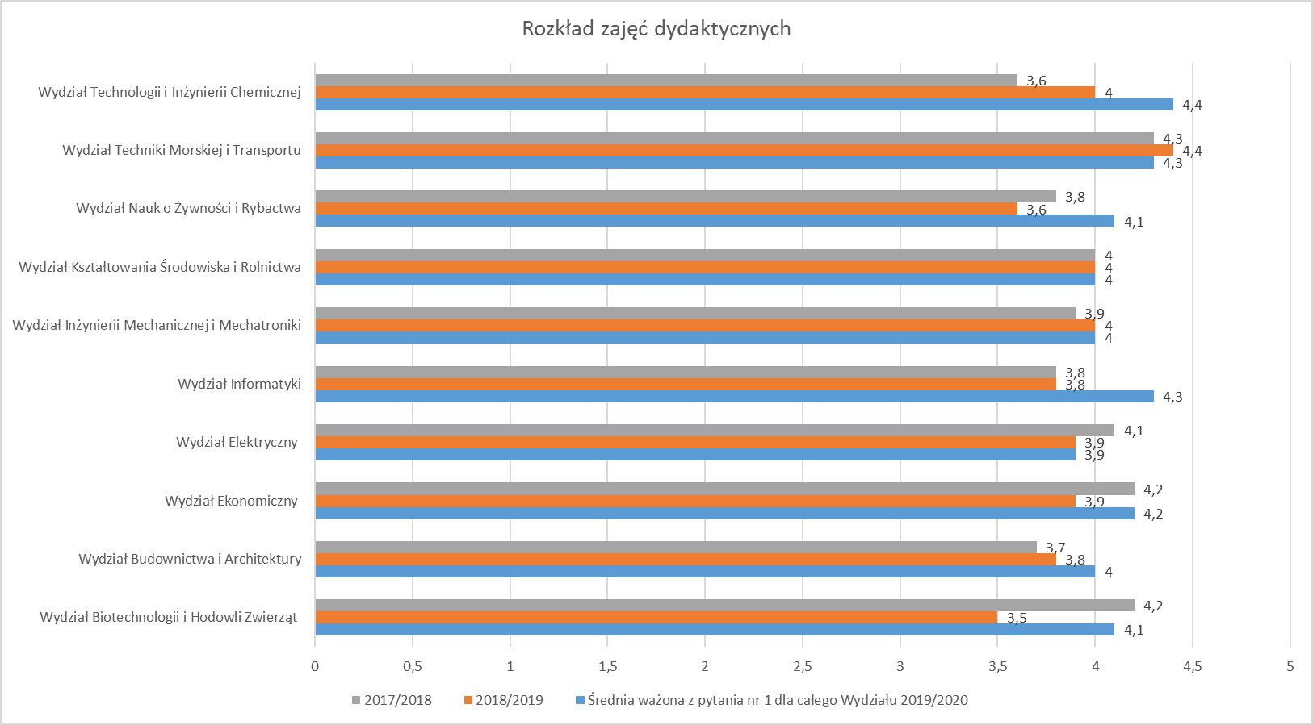
Wykres nr 15 Graficzna prezentacja wyników odpowiedzi na pyt nr 1

Pytanie nr 2
system ocen postępów w nauce
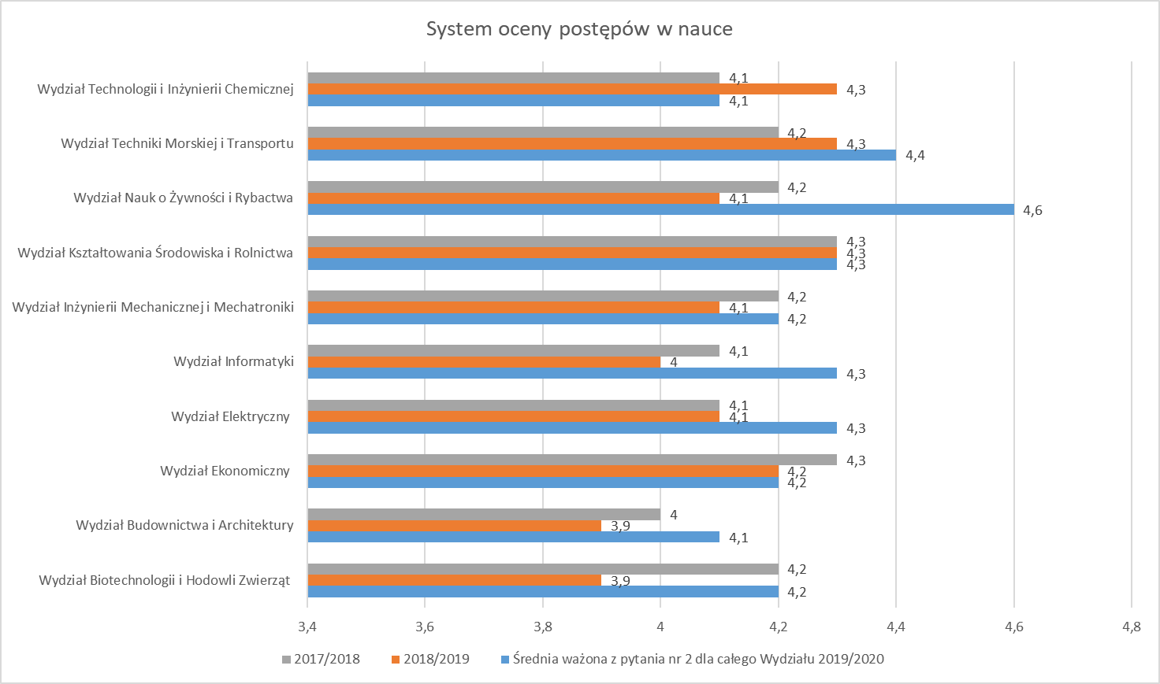
Wykres nr 15 Graficzna prezentacja wyników odpowiedzi na pyt nr 2

Pytanie nr 3
jakość funkcjonowania administracji uczelnianej
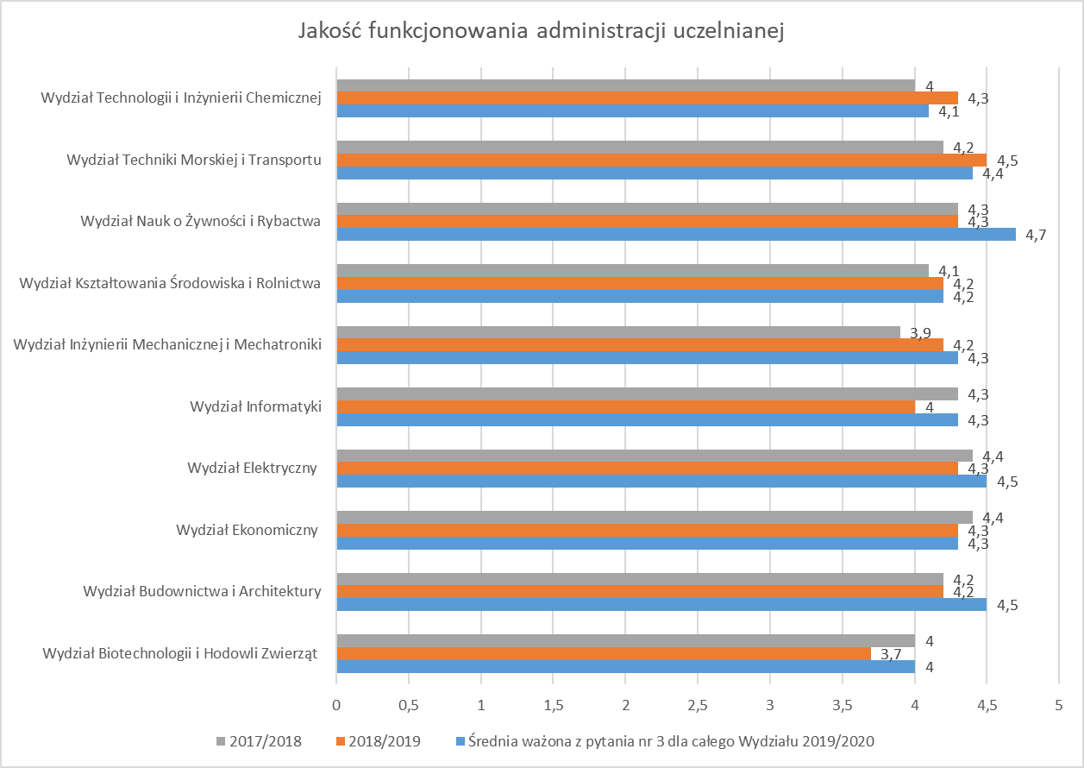
Wykres nr 17 Graficzna prezentacja wyników odpowiedzi na pyt nr 3

Pytanie nr 4
jakość obsługi w dziekanacie
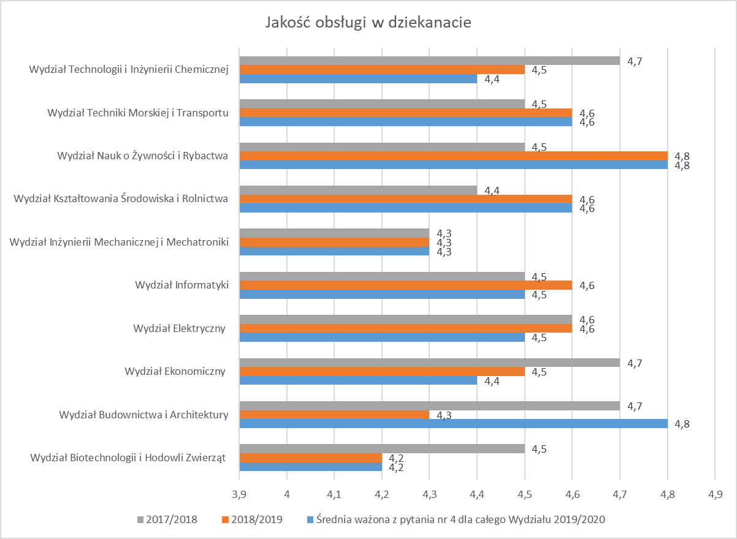
Wykres nr 18 Graficzna prezentacja wyników odpowiedzi na pyt nr 4
Pytanie nr 5
baza laboratoryjna i dydaktyczna
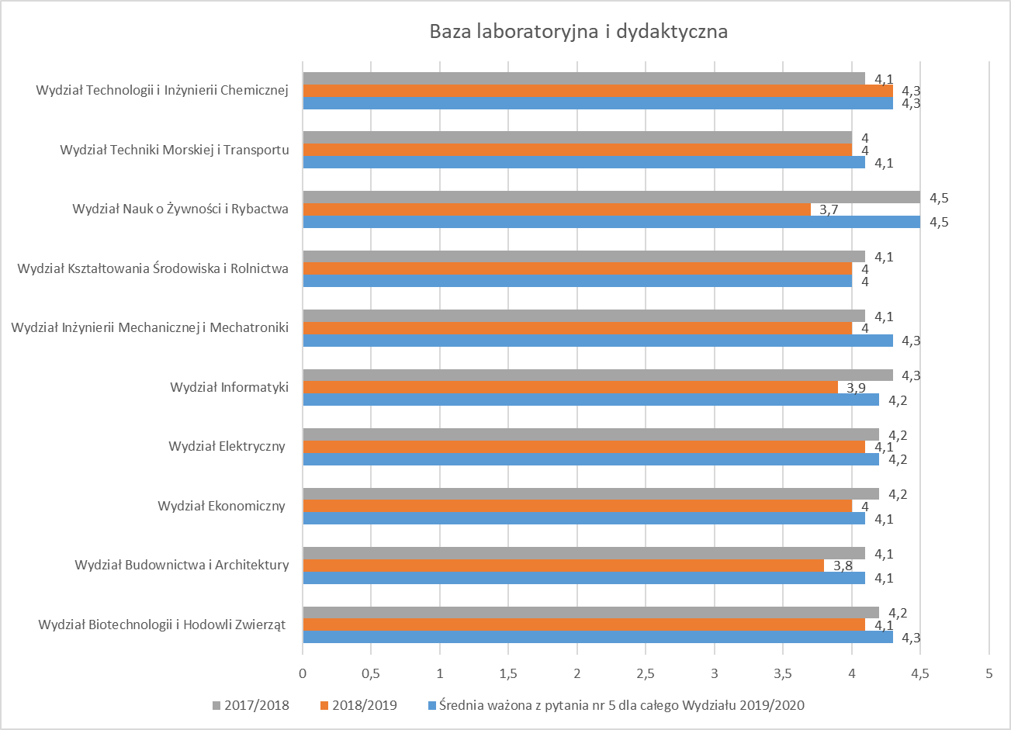
Wykres nr 19 Graficzna prezentacja wyników odpowiedzi na pyt nr 5

Pytanie nr 6
zaplecze biblioteczne
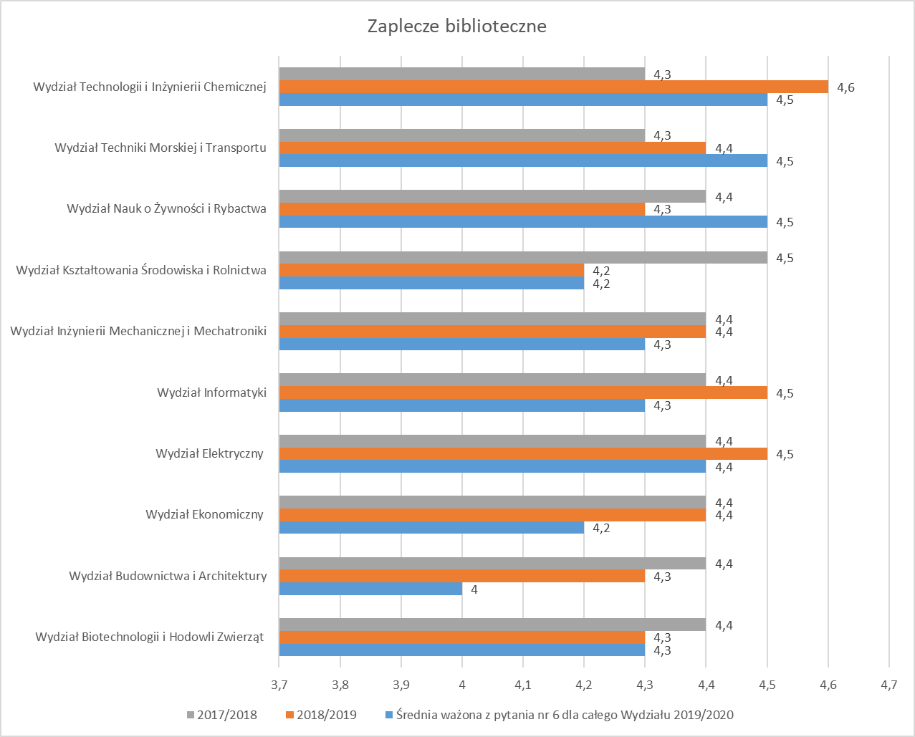
Wykres nr 20 Graficzna prezentacja wyników odpowiedzi na pyt nr 6

Pytanie nr 7
dostępność infrastruktury mieszkaniowej w ramach osiedla studenckiego
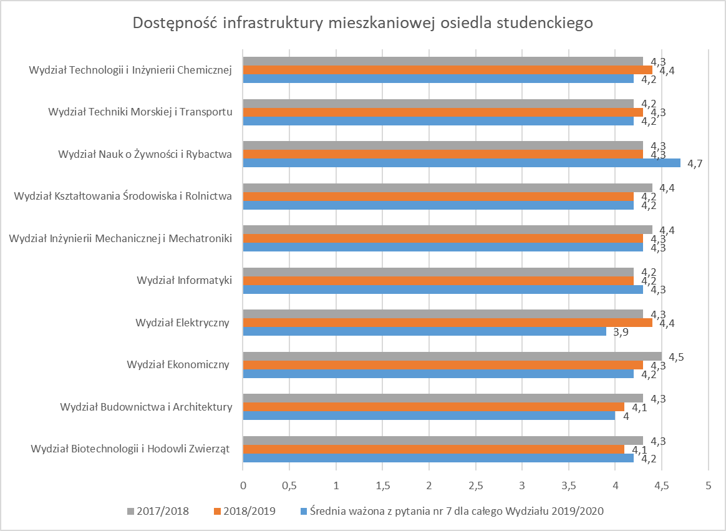
Wykres nr 21 Graficzna prezentacja wyników odpowiedzi na pyt nr 7
Pytanie nr 8
możliwość korzystania z Internetu
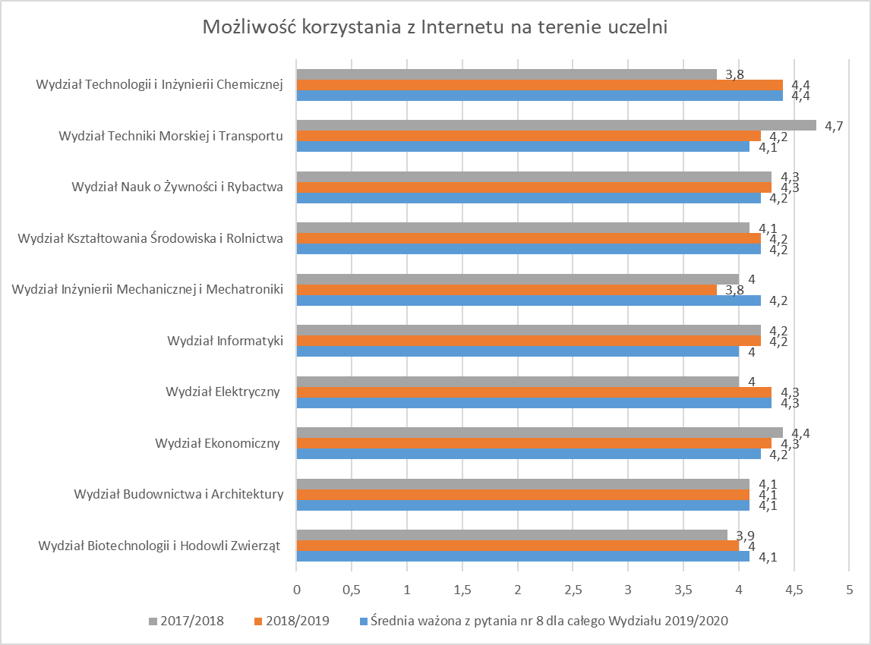
Wykres nr 22 Graficzna prezentacja wyników odpowiedzi na pyt nr 8
Pytanie nr 9
kryteria przyznawania pomocy materialnej
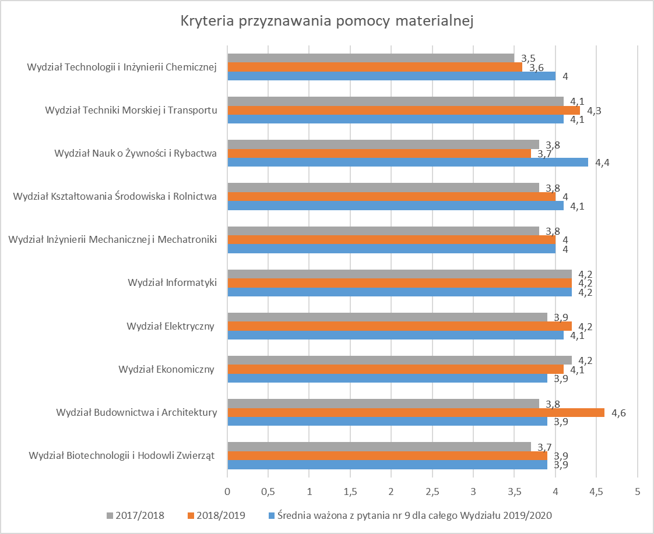
Wykres nr 23 Graficzna prezentacja wyników odpowiedzi na pyt nr 9

Pytanie nr 10
działalność organów samorządowych
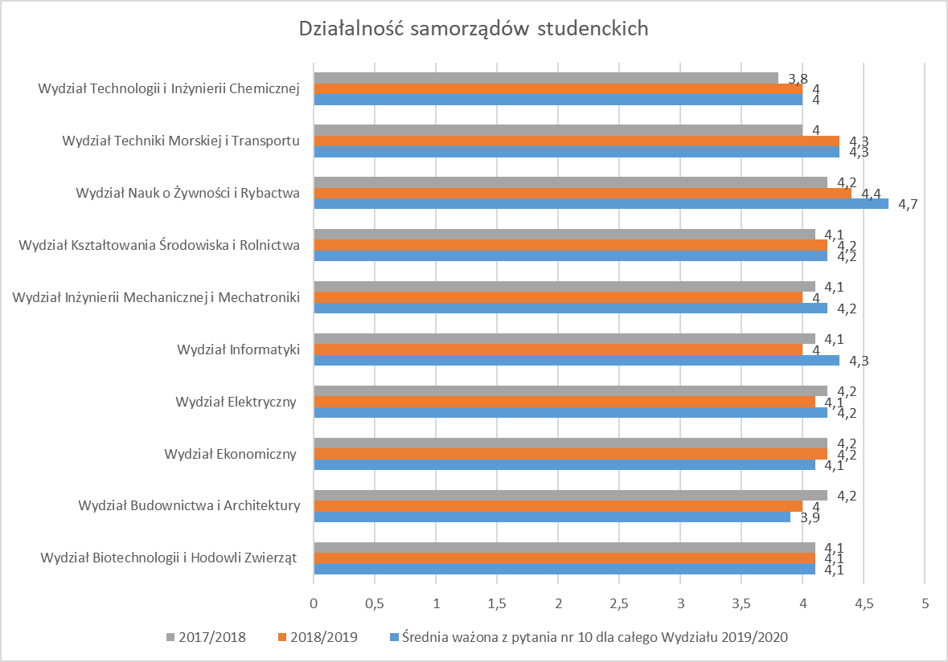
Wykres nr 24 Graficzna prezentacja wyników odpowiedzi na pyt nr 10
Pytanie nr 11
infrastruktura sportowa i oferta kulturalna
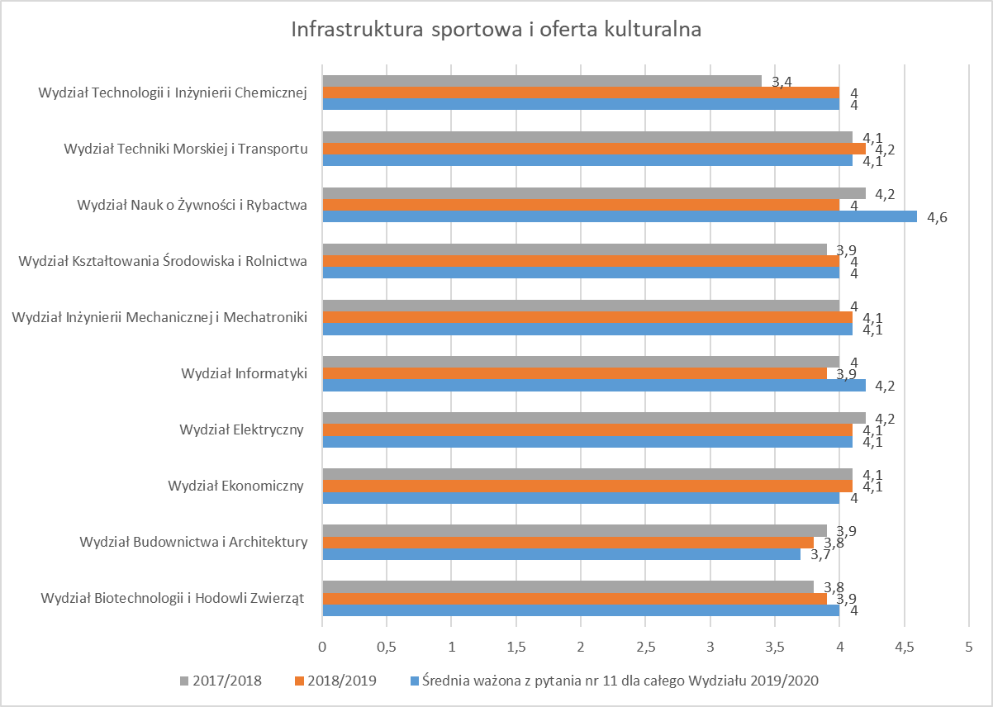
Wykres nr 25 Graficzna prezentacja wyników odpowiedzi na pyt nr 11
Pytanie nr 12
integracja środowiska studenckiego i atmosfera towarzysząca życiu studenckiemu
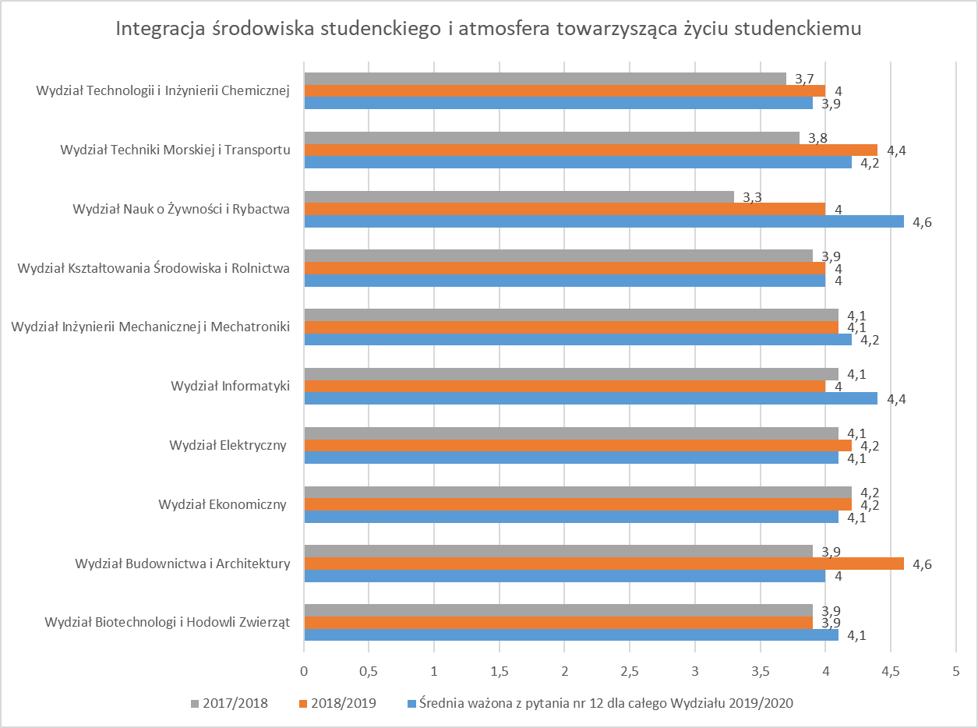
Wykres nr 26 Graficzna prezentacja wyników odpowiedzi na pyt nr 12
Jak widać na wykresie nr 15, największy wzrost zadowolenia z rozkładu zajęć dydaktycznych odnotowano na Wydziale Technologii i Inżynierii Chemicznej oraz na Wydziale Techniki Morskiej i Transportu.
W roku akademickim 2019/2020 wzrosło zadowolenie studentów z systemu oceniania postępów w nauce na Wydziale Techniki Morskiej i Transportu, Wydziale Nauk o Żywności i Rybactwa oraz na Wydziale Informatyki z oceny 4 na 4,3, a nawet 4,6 (w przypadku WNoŻiR). Respondenci podobnie jak w roku ubiegłym pozytywnie ocenili jakość funkcjonowania administracji uczelnianej, zaś jakość obsługi w dziekanacie według ich opinii została na podobnym poziomie.
Według badanych z Wydziału Techniki Morskiej i Transportu oraz Wydziału Nauk o Żywności i Rybactwa zaplecze biblioteczne w roku 2019/2020 uległo poprawie. Studenci z dwóch na dziesięć Wydziałów zauważyli poprawę w dostępie do infrastruktury mieszkaniowej osiedla studenckiego. W porównaniu z rokiem akademickim 2017/2018 oraz 2018/2019 na Wydziałach ZUT według studentów znacznie poprawiła się możliwość korzystania z Internetu (wykres 22). Kryteria przyznawania pomocy materialnej w porównaniu z poprzednimi latami, na trzech Wydziałach uległy poprawie, a na czterech Wydziałach w nieznacznym stopniu pogorszyły się. Jak wynika z wykresów 24 i 25 wzrosło również zadowolenie ankietowanych z działalności samorządów studenckich oraz infrastruktury sportowej i oferty kulturalnej.
Poziom zadowolenia z integracji środowiska studenckiego i atmosfery towarzyszącej życiu studenckiemu wzrósł na czterech wydziałach ZUT, natomiast na pięciu zanotowano nieznaczny spadek.

sporządziła: zatwierdził:

mgr Kamila Świerklańska dr hab. Piotr Piela

Sekcje ds. programów i jakości kształcenia Prorektor ds. Kształcenia ZUT
Dział Kształcenia ZUT

dr inż. Aneta Wesołowska

Pełnomocnik Rektora ds. jakości kształcenia

Szczecin, październik 2020 r.

